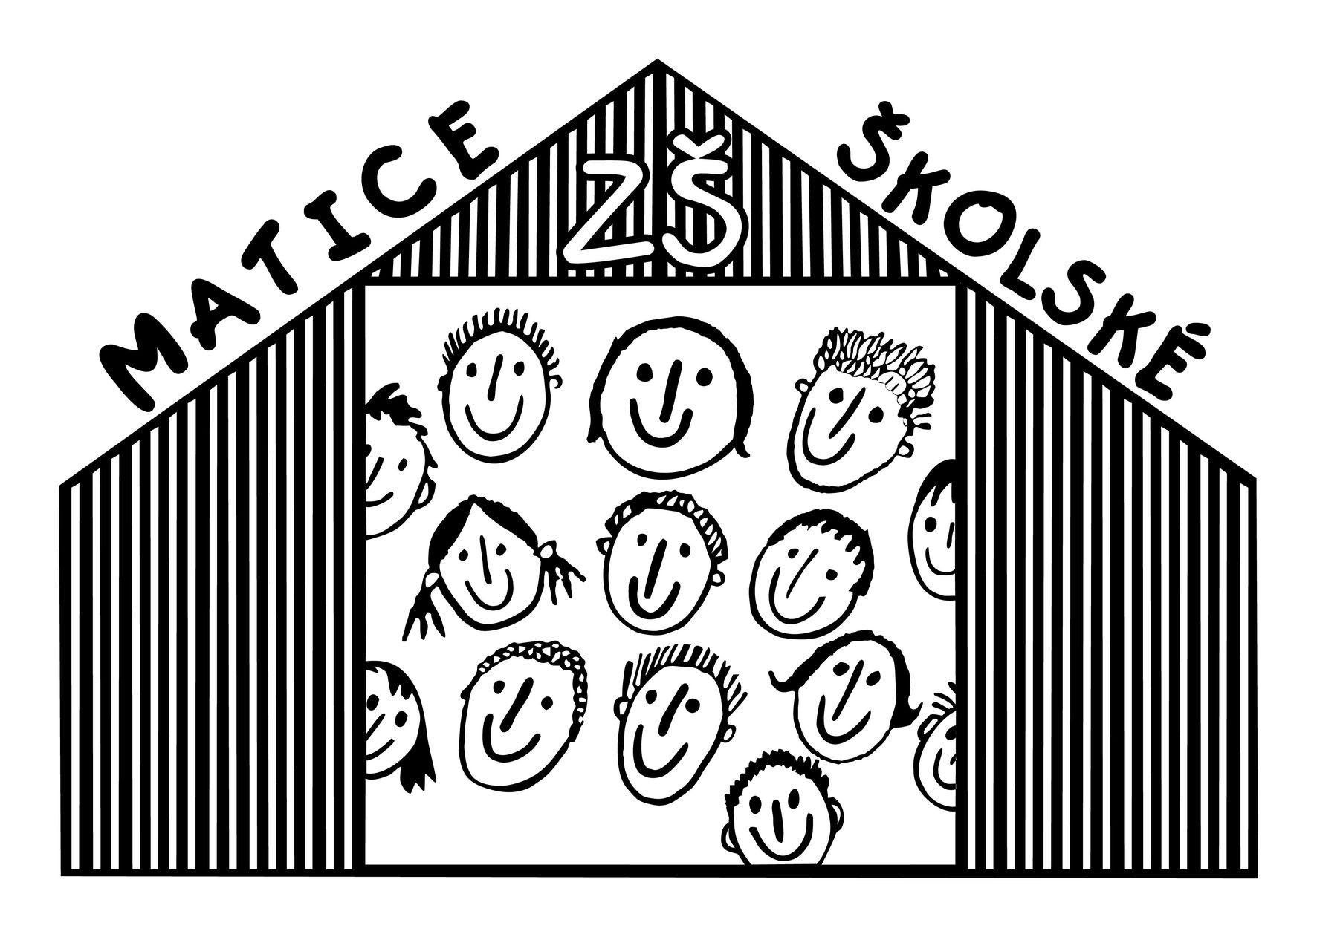
Objednávka vydaná Číslo: OV-5/2021
Datum vystavení: 4.1.2021
Externí číslo:
ODBĚRATEL: | DODAVATEL: | Zákaznické číslo:
37003 České Budějovice  ČR  IČO: 00581631  DIČ: | MY DVA group a.s.  Osadní 1053/28  170 00 Praha 7
Základní škola, Matice školské 3, České Budějo ul.Matice školské 3

ADRESA SÍDLA:
 |  | MY DVA group a.s.  Osadní 1053/28  170 00 Praha 7 | IČO: DIČ: | 29030684  CZ29030684
Kód | Předmět plnění | Množství / j. Cena za MJ |  | Cena celkem (v CZK)
 | Objednáváme u Vás:  nábytek jazyková učebna CN  7OP201798 | 1 129 621,360 |  | 129 621,36
 |  |  |  |  | Částky v CZK
 |  | Celkem |  |  | 129 621,36
 |  | Zaokrouhlení |  |  | 0,04
Částka k úhradě v CZK 129 621,40
........................................................................... ..................................................................................................................................
Razítko a podpis: Převzal(a), dne:
1 z 1

